Министерство образования и науки Кыргызской Республики

Кыргызский государственный технический университет

им. И.Раззакова

Факультет информационных технологий

Кафедра «Программное обеспечение компьютерных систем»

Направление: 710400 «Программная инженерия»

Дисциплина: «Объектно – ориентированное программирование»

**ОТЧЕТ**

По лабораторной работе №8.

Тема: «Шаблоны»

                                                                       Выполнила: студент группы

ПИ(б)-2-21 Марат к. Жылдыз

Проверил: Мусабаев Э.Б.

**Бишкек – 2024**

**Лабораторная работа №8.**

**Тема: Шаблоны.**

**Задания:**

1. Создать шаблон функции, которая находит значение максимального элемента массива. Аргументами функции должны быть имя и размер массива (типа int). Создать шаблон функции, осуществляющей сортировку данных массива. Аргументами функции должны быть имя и размер массива (типа int). Продемонстрировать работу шаблонов на данных различных типов.

**Код программы:**

#include<iostream>

#include<ctime>

#include<cstdlib>

using namespace std;

template<class T>

class MyClass

{

private:

static const int size = 20;

T Mass1[size] = {};

T Mass2[size] = {};

public:

void setInt(int sz) {

for (int i = 0; i < sz; i++) {

T rnd1 = 0;

rnd1 = rand() % 100 - 100;

Mass2[i] = rnd1;

}

for (int i = 0; i < sz; i++) {

T rnd2 = 0;

rnd2 = rand() % 50 - 50;

Mass1[i] = rnd2;

}

}

void setDouble(int sz) {

for (int i = 0; i < sz; i++) {

T rnd1 = 0;

rnd1 = rand() % 100 / 2 * 0.1;

Mass2[i] = rnd1;

}

for (int i = 0; i < sz; i++) {

T rnd2 = 0;

rnd2 = rand() % 50 / 2 * 0.2;

Mass1[i] = rnd2;

}

}

void setChar(int sz) {

for (int i = 0; i < sz; i++) {

T rnd1 = {};

rnd1 = rand() % 26 + 'a';

Mass2[i] = rnd1;

}

for (int i = 0; i < sz; i++) {

T rnd2 = {};

rnd2 = rand() % 26 + 'A';

Mass1[i] = rnd2;

}

}

void Show(int sz) {

cout << "Первый массив: " << endl;

for (int i = 0; i < sz; i++) {

cout << "№[" << i << "]: " << Mass1[i] << endl;

}

cout << endl << endl;

cout << "Второй массив: " << endl;

for (int i = 0; i < sz; i++) {

cout << "№[" << i << "]: " << Mass2[i] << endl;

}

}

void Sum(int sz) {

T Sum1 = 0;

T Sum2 = 0;

for (int i = 0; i < sz; i++)

{

Sum1 = Sum1 + Mass1[i];

Sum2 = Sum2 + Mass2[i];

}

cout << "Сумма элементов первого массива: " << Sum1 << endl;

cout << endl << "Сумма элементов второго массива: " << Sum2 << endl;

}

};

int main() {

setlocale(LC_ALL, "Rus");

srand(time(0));

int sz = 0, val = 0, val2 = 0;

cout << "Введите размер массива: ";

cin >> sz;

MyClass<double> obj1;

MyClass<int> obj2;

MyClass<char> obj3;

while (val != 4)

{

cout << "\tМеню" << endl;

cout << "1. Ввод массива!" << "\n2. Вывод массива!" << "\n3. Сумма элементов массива!" << endl;

cout << endl << "Выберите действие: " << endl;

cin >> val;

if (val == 1) {

// system("CLS");

obj2.setInt(sz);

obj1.setDouble(sz);

obj3.setChar(sz);

cout << endl << "Данные записаны!" << endl;

system("pause");

}

else if (val == 2) {

cout << endl << endl << "\tЦелочисленный массив!" << endl;

obj2.Show(sz);

cout << endl << endl << "\tВещественный массив!" << endl;

obj1.Show(sz);

cout << endl << endl << "\tСимвольный массив!" << endl;

obj3.Show(sz);

cout << endl;

system("pause");

}

else if (val == 3) {

cout << endl << endl << "\tВещественный массив!" << endl;

obj1.Sum(sz);

cout << endl << endl << "\tЦелочисленный массив!" << endl;

obj2.Sum(sz);

cout << endl << endl << "\tСимвольный массив!" << endl;

obj3.Sum(sz);

cout << endl;

system("pause");

}

}

}

**Результат программы:**

**Рис.1. Меню.**

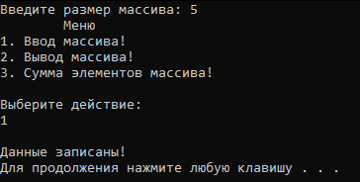

**Рис.2. Вывод массива.**

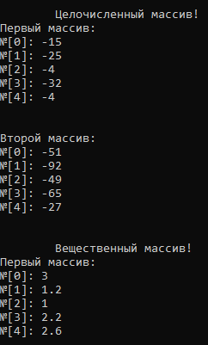 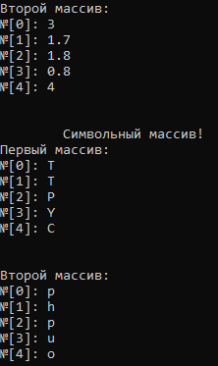

**Рис.3. Сумма элементов массива.**

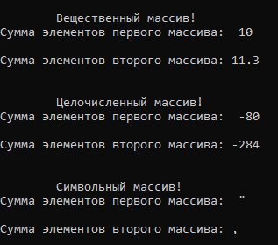

1. Создать шаблон класса, у которого есть 2 поля в виде одномерных массивов одного размера. Заполнить массивы с помощью генератора случайных чисел. Найти сумму элементов этих массивов. Продемонстрировать работу шаблонов на данных различных типов.

**Код программы:**

#include <iostream>

#include <cstring>

#include<Windows.h>

using namespace std;

// шаблон функции для поиска максимального значения в массиве

template <typename T>

T searchMax(const T* array, int size)

{

T max = array[0]; // максимальное значение в массиве

for (int ix = 0; ix < size; ix++)

if (max < array[ix])

max = array[ix];

return max;

}

// шаблон функции для сортировки данных массива

template<class T> T sort(T *array, int n) {

T m;

for (int j = n; j > 1; j--) {

for (int i = 0; i < j - 1; i++) {

if (array[i + 1] < array[i]) {

m = array[i];

array[i] = array[i + 1];

array[i + 1] = m;

}

}

}

for (int i = 0; i < n; i++) {

cout << array[i] << " ";

}

cout << endl;

return *array;

}

int main()

{

SetConsoleCP(1251);

SetConsoleOutputCP(1251);

// тестируем шаблон функции searchMax для массива типа char

char array[] = "absefghijklmnopqr";

int len = strlen(array);

cout << "Сортировка данных массива типа char: " << endl;

sort(array, len);

cout << "Максимальный элемент массива типа char: " << searchMax(array, len) << endl;

// тестируем шаблон функции searchMax для массива типа int

int iArray[5] = { 3,5,7,2,9 };

cout << "Сортировка данных массива типа int: " << endl;

sort(iArray, 5);

cout << "Максимальный элемент массива типа int: " << searchMax(iArray, 5) << endl;

return 0;

}

**Результат программы:**

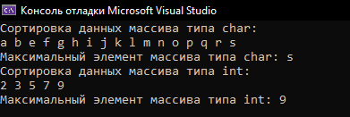

1. Создать шаблон класса «стек». Использовать его при решении задачи 3 из лабораторной № 1.

**Код программы:**

#include <iostream>

#include <cstdlib>

#include <ctime>

#include <Windows.h>

#include <fstream>

#include<stack>

using namespace std;

template<class T>

class STACK {

private:

stack <T>myStack1;

stack<T> myStack2;

stack <T>myStack3;

stack <T>myStack4;

public:

void input(T a) {

myStack1.push(a);

myStack2.push(a);

}

void raz(int n) {

if (myStack1.empty()) {

cout << "Нет данных!" << endl;

}

else {

for (int i = 0; i < n; i++) {

if (int(myStack1.top()) % 2 == 0) {

myStack3.push(myStack1.top());

myStack1.pop();

}

else {

myStack4.push(myStack1.top());

myStack1.pop();

}

}

cout << "Деление завершено!" << endl;

}

}

void raz1(int n) {

if (myStack1.empty()) {

cout << "Нет данных!" << endl;

}

else {

for (int i = 0; i < n; i++) {

if (char(myStack1.top()) == 'r') {

myStack3.push(myStack1.top());

myStack1.pop();

}

else if(char(myStack1.top()) == 'b') {

myStack4.push(myStack1.top());

myStack1.pop();

}

}

cout << "Деление завершено!" << endl;

}

}

void file_Show() { // Считывания из файла

ifstream fin;

fin.open("file2.txt"); // Открываем файл

if (!fin.is_open()) {

cout << "Файл не открылся! " << endl;

}

else {

T a;

while (fin >> a) { // Считываем оттуда данные

myStack1.push(a); // И записываем их в главный Стек

myStack2.push(a);

}

}

fin.close(); // Закрываем файл

cout << "Данные считаны из файла!!" << endl;

}

void Show() { // Вывод

if (!myStack2.empty()) { // Если стек не пуст

while (!myStack2.empty()) { // Пока не будет пуст, вытаскиваем его элементы

cout << myStack2.top() << endl;

myStack2.pop();

}

}

else {

cout << "Стек пуст!" << endl;

}

}

void chetn() { // Четные вагоны

if (!myStack3.empty()) {

while (!myStack3.empty()) {

cout << myStack3.top() << endl;

myStack3.pop();

}

}

else {

cout << "Нет таких вагонов!" << endl;

}

}

void ne_chetn() { // Нечетные вагоны

if (!myStack4.empty()) {

while (!myStack4.empty()) {

cout << myStack4.top() << endl;

myStack4.pop();

}

}

else {

cout << "Нет таких вагонов!" << endl;

}

}

};

int main() {

SetConsoleCP(1251);

SetConsoleOutputCP(1251);

setlocale(LC_ALL, "RUS");

srand(time(NULL));

int col = 0, zn = 0;

int val = 0, val2 = 0;

char zn2 = {};

STACK<int> obj;

STACK<char> obj2;

cout << "1) int " << "\n2) char" << endl;

cout << "Выберите тип вагонов: " << endl;

cin >> val2;

system("CLS");

if (val2 > 3) {

cout << "Данные будут считаны их файла!" << endl;

}

cout << "Введите количество вагонов: ";

cin >> col; // Количество вагонов в поезде

ofstream fout;

fout.open("file2.txt"); // Создаем файл

if (!fout.is_open()) { // Если не открылся выводим сообщение

cout << "Файл не открылся!" << endl;

}

else { // Если открылся, начинаем туда записывать рандомные числа

for (int i = 0; i < col; i++) {

fout << rand() % 20 << endl; // До 20ти

}

}

fout.close(); // закрываем файл

while (val != 3) // Пока пользователь не введет 6, программа будет работать

{

system("CLS");

cout << "\tМеню" << endl;

cout << "1) Ввод данных" << "\n2) Считывание из файла" << "\n3) Выход" << endl;

cout << endl << "Выберите из меню: ";

cin >> val;

if (val == 1) {

system("CLS");

if (val2 == 1) {

cout << "Введите вагоны: " << endl;

for (int i = 0; i < col; i++) {

cin >> zn;

obj.input(zn);

}

system("CLS");

cout << endl;

cout << "\tВсе вагоны: " << endl << endl;

obj.Show();

obj.raz(col);

cout << endl;

cout << "\tВагоны В Италию: " << endl << endl;

obj.chetn();

cout << endl;

cout << "\tВагоны В Китай: " << endl << endl;

obj.ne_chetn();

cout << endl;

system("pause");

system("CLS");

}

else if (val2 == 2) {

cout << "Введите вагоны: " << endl;

for (int i = 0; i < col; i++) {

cin >> zn2;

obj2.input(zn2);

}

system("CLS");

cout << endl;

cout << "\tВсе вагоны: " << endl << endl;

obj2.Show();

obj2.raz1(col);

cout << endl;

cout << "\tВагоны В Италию: " << endl << endl;

obj2.chetn();

cout << endl;

cout << "\tВагоны В Китай: " << endl << endl;

obj2.ne_chetn();

cout << endl;

system("pause");

system("CLS");

}

}

else if (val == 2) { // Считываем из файлы

system("CLS");

obj.file_Show();

cout << endl;

cout << "\tВсе вагоны: " << endl << endl;

obj.Show();

obj.raz(col);

cout << endl;

cout << "\tВагоны В Италию: " << endl << endl;

obj.chetn();

cout << endl;

cout << "\tВагоны В Китай: " << endl << endl;

obj.ne_chetn();

cout << endl;

system("pause");

system("CLS");

}

}

cout << "До свидания!" << endl;

}

**Результат программы:**

**Рис.1. Выбор типа вагонов:**

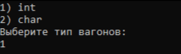

**Рис.2. Ввод количества вагонов.**



**Рис.3. Меню.**

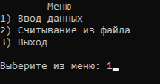

**Рис.4. Ввод данных вагонов. (int)** **Рис.5. Разделение по странам. (int)**

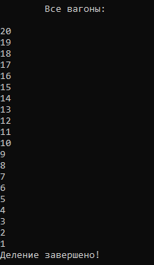 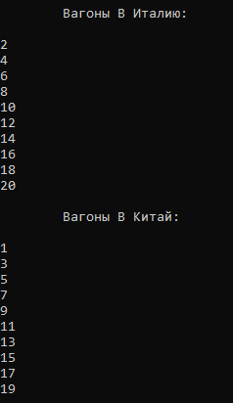

**Рис.6. Считывание из файла. (int)** **Рис.7. Разделение по странам.(int)**

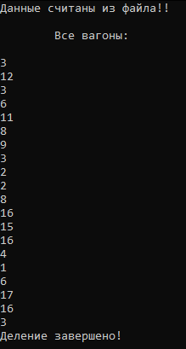 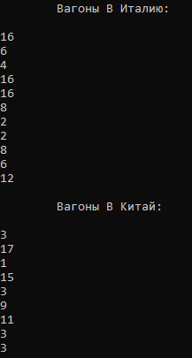

**Рис.8. Считывание из файла по типу char и разделение по странам.**

